СОГЛАСОВАНО
Главный инженер
МКУ «Пермблагоустройство»

М.В. Чувашов

____ _______________ 2012 г.

УТВЕРЖДАЮ
Начальник департамента
дорог и транспорта
администрации города Перми

Д.В. Гвоздев

____ _______________ 2012 г.

СОГЛАСОВАНО
Старший государственный инспектор ДН ОГИБДД Управления МВД России по городу Перми

Б.С. Мордвинов

____ _______________ 2012 г.

СОГЛАСОВАНО
Начальник МКУ
«Пермская дирекция
дорожного движения»

М.Л. Кис

____ _______________ 2012 г.

ПРОЕКТ ОРГАНИЗАЦИИ ДВИЖЕНИЯ
НА УЛИЧНО-ДОРОЖНОЙ СЕТИ
ГОРОДА ПЕРМИ

Наименование объекта | ул. Котельническая
Границы объекта | ул. Панфилова -  ул. Котельническая, 38

ПЕРМЬ-2012

Составлен: ЗАО «Панорама» _
организация-исполнитель

614066, Пермь, ул. Баумана, д.24а, тел/факс (342) 22-16-302, 21-95-202
адрес и телефоны организации-исполнителя

Директор ЗАО «Панорама» Каленчук С.А.
должность подпись Ф.И.О.

М.П.

дата: 06.12.2012 г.

По заказу: МКУ «Пермская дирекция дорожного движения»__________
______614000, Пермь, ул. Пермская, д. 2А, тел. (342) 212-47-51______

Содержание.

Лист согласования 4
Пояснительная записка 5
Паспорт проекта 6
Схема расположения объекта 7
Сводные сведения по объекту 8
Баланс территории 9
Проезжая часть 10
Тротуары 11
Трамвайные пути 12
Газоны 13
Прочие территории 14
Остановки общественного транспорта 15
Опоры освещения и контактных сетей 16
Малые архитектурные формы и прочие элементы 17
Линии разметки 18
Дорожные знаки 19
Ведомость вновь устанавливаемых опор и стоек (проектная) 20
Ограждающие и направляющие устройства 21
Светофорные объекты 22
Характеристики движения транспорта 23
Сокращения и условные обозначения. 24
Сведения об исполнителях 27

_____________________________________________________________________________________________________________________________________________________________________________________________________________________________________________________________________________________________________________________________________________________________________________________________________________________________________________________________________________________________________
СХЕМА РАЗМЕТКИ ПРОЕЗЖЕЙЧАСТИ М 1:500

Лист согласования

ул. Котельническая (ул. Панфилова - ул. Котельническая, 38)

№ п.п. | Наименование организации | Согласование
1. | ООО «Новогор-Прикамье»  ул. Фрезеровщиков, 50
2. | Тепловые сети ТГК-9  ул. П.Осипенко, 41а
3. | ГТС  Шоссе Космонавтов, 111 к43
4. | Электрические сети
5 | ЗАО «УралГазСервис»  ул. Уральская, 104
6. | АС-9  ул. 25 Октября, 12
7. | ГКУ СМЭУ Пермского края  ул. Пермская, 164
8. | Горсвет  Б-р Гагарина, 84а
9. | Пермгорэлектротранс  ул. Уральская, 108а

Пояснительная записка

Целью разработки проекта организации дорожного движения является оптимизация методов организации дорожного движения на автомобильных дорогах города Перми и отдельных их участках для повышения пропускной способности и безопасности движения автомобилей и пешеходов.
Проект организации дорожного движения выполнен в соответствии со СНиП 2.07.01-89, ГОСТ Р 51256-99, ГОСТ Р 52289-2004, ГОСТ Р 52282-2004, ГОСТ Р 52290-2004, ГОСТ Р-52398-2005, ГОСТ Р 52577-2006, ГОСТ Р 52605-2006 и направлен на решение следующих задач:
- обеспечение безопасности участников движения;
- своевременное информирование участников движения;
- организация движения транспортных средств;
обеспечение правильного использования водителями транспортных средств ширины проезжей части дороги.
В проекте организации дорожного движения было принято:
Улица Котельническая находится в жилой зоне, в пределах которой действуют требования Правил дорожного движения, устанавливающие порядок движения в жилых зонах.

В частных случаях возможны отступления, не противоречащие ГОСТ Р 55289-2004.
Эскизы знаков индивидуального проектирования разработаны согласно ГОСТ Р 52290-2004 «Технические средства организации дорожного движения. Знаки дорожные. Общие технические требования».

Паспорт проекта

1. | Общие данные
1.1 | Ген. Проектировщик | ЗАО "Панорама" г. Пермь
1.2 | Заказчик | МКУ «Пермская дирекция дорожного движения»
1.3 | Объект строительства | ул. Котельническая
1.4 | Месторасположение объекта | г. Пермь, Кировский район
1.5 | Стадия проекта | Рабочий проект
1.6 | Вид работ | Разработка проекта организации движения на УДС города Перми
2. | Технико-экономические показатели
2.1 | Протяженность дороги, м | 174.5
2.2 | Средняя ширина проезжей части, м | 3.7
3. | Строительные решения | Линии разметки выполняются в краске.
4. | Проектные решения | Проект разметки проезжей части  на участке "ул. Котельническая"  составлен в соответствии с требованиями ГОСТ Р 52289-2004 "Технические средства организации дорожного движения. Правила применения" и ГОСТ Р 51256-99  "Дорожная разметка".

Схема расположения объекта

Границы объекта: начало – ул. Панфилова
конец - ул. Котельническая, 38

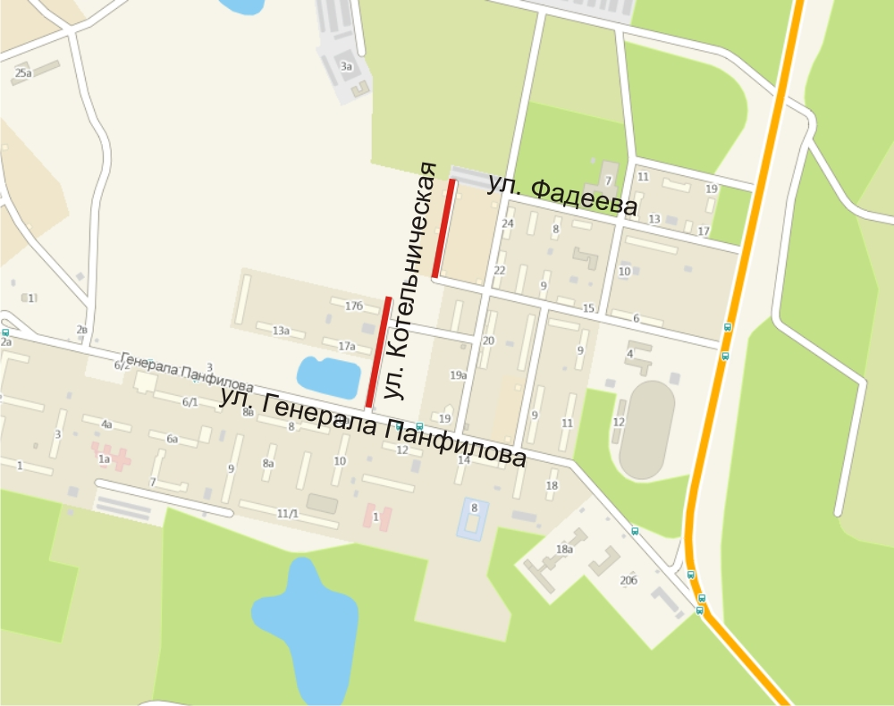

Сводные сведения по объекту

№  п.п. | Наименования элементов объекта | Ед.изм. | Количество | Примечание
1 | 2 | 3 | 4 | 7
1. | Протяженность объекта по главной оси | п.м | 174.5
1.1. | Протяженность суммарная по осям всех участков | п.м | 174.5
2. | Общая площадь объекта | м² | 3972.1
3. | Проезжая часть | м² | 1597.0
4. | Обочины | м² | 0.0
5. | Тротуары | м² | 0.6
6. | Трамвайные пути
6.1. | - протяженность путей | п.м | 0.0
6.2. | - площадь полотна | м² | 0.0
7. | Территории озеленения | м² | 2327.1
8. | Прочие территории | м² | 47.5
9. | Остановки общественного транспорта | шт. | 0
9.1. | - павильоны пассажирские | шт. | 0
10. | Опоры освещения и контактных сетей | шт. | 9
11. | Малые архитектурные формы | шт. | 1
12. | Линии дорожной разметки
12.1. | - площадь | м² | 0.0
12.2. | - протяженность, приведенная к линии 1.1 | п.м | 0.0
13. | Дорожные знаки | шт. | 0
14. | Ограждающие и направляющие устройства
14.1. | - протяженность | п.м | 0.0
14.2. | - площадь в плане | м² | 0.0
15. | Светофорные объекты | шт. | 0

Баланс территории

№  п.п. | Наименование элементов | Площади элементов, м² | Примечание
1 | 2 | 3 | 4
1. | Общая площадь объекта | 3972.1
2. | Проезжая часть | 1597.0
3. | Обочины | 0.0
4. | Тротуары | 0.6
5. | Трамвайное полотно | 0.0
6. | Территории озеленения | 2327.1
7. | Прочие территории: | 47.5
8. | Ограждающие и направляющие устройства  (с учитываемой площадью в плане) | 0.0

Проезжая часть

№  п.п. | Местоположение |  |  | Площадь, м² | Тип покрытия | Категория | Примечание
№  п.п. | сторона | начало, м | конец, м
1 | 2 | 3 | 4 | 5 | 6 | 7 | 8
- А | ось | 0.1 | 172.9 | 728.7 | а/б | Основная ПЧ
- А | чет. | 23.9 | 34.7 | 29.0 | пгс | Въезд
- А | нечет. | 104.4 | 119.5 | 44.9 | а/б | Въезд
- А | нечет. | 125.6 | 145.9 | 65.8 | а/б | Стоянка
- А | нечет. | 139.5 | 155.5 | 55.2 | пгс | Въезд
- А | чет. | 143.2 | 159.9 | 37.1 | а/б | Въезд
- Б | ось | 1.2 | 134.0 | 445.8 | пгс | Основная ПЧ
- Б | нечет. | 32.1 | 47.6 | 33.0 | пгс | Въезд
- Б | чет. | 35.3 | 52.7 | 65.8 | пгс | Въезд
- Б | чет. | 90.2 | 95.2 | 25.8 | пгс | Въезд
- Б | нечет. | 96.7 | 114.9 | 65.7 | пгс | Въезд

 | Итого:
1 | площадь проезжей части всего, м²: | - | 1597.0
 | Въезд | - | 356.7
 | Основная ПЧ | - | 1174.5
 | Стоянка | - | 65.8
2. | площадь покрытий проезжей части по типам, м²:
 | а/б | - | 876.6
 | пгс | - | 720.4

Тротуары

№  п.п. | Местоположение |  |  |  | Площадь,  м² | Тип  покрытия | Категория | Примечание
№  п.п. | сторона | начало, м |  | конец, м
1 | 2 | 3 |  | 4 | 5 | 6 | 7 | 8
- А | чет. |  | 155.9 | 156.8 | 0.6 | а/б | Прилегающий к ПЧ

 | Итого:
1. | площадь тротуаров всего, м²: | - | 0.6
 | Прилегающий к ПЧ | - | 0.6
2. | площадь покрытий по типам, м²:
 | а/б | - | 0.6

Трамвайные пути

№  п.п. | Местоположение |  |  | Площадь полотна, м² | Протя-женность путей, м | Тип покрытия | Примечание
№  п.п. | сторона | начало, м | конец, м
1 | 2 | 3 | 4 | 5 | 6 | 7 | 8

 | Итого:
1. | протяженность трамвайных путей | - | 0.0
2. | площадь трамвайного полотна, м² | - | 0.0
3. | площадь покрытий трамвайного полотна по типам, м²

Газоны

№  п.п. | Местоположение |  |  | Площадь,  м² | Тип | Примечание
№  п.п. | сторона | начало, м | конец, м | Площадь,  м² | Тип | Примечание
1 | 2 | 3 | 4 | 5 | 6 | 8
- А | чет. | 0.0 | 4.4 | 12.3
- А | нечет. | 0.2 | 110.9 | 815.3
- А | чет. | 13.1 | 24.7 | 32.9
- А | чет. | 34.1 | 149.8 | 373.7
- А | нечет. | 115.1 | 129.2 | 73.1
- А | нечет. | 150.2 | 172.8 | 113.0
- А | чет. | 156.7 | 173.1 | 67.4
- Б | чет. | 0.0 | 38.0 | 152.8
- Б | нечет. | 3.2 | 35.6 | 68.4
- Б | чет. | 45.3 | 91.3 | 212.3
- Б | нечет. | 47.3 | 99.5 | 175.8
- Б | чет. | 95.1 | 134.2 | 163.5
- Б | нечет. | 114.9 | 133.2 | 66.5

 | Итого:
1. | площадь газонов всего, м²: | - | 2327.1

Прочие территории

№  п.п. | Местоположение |  |  | Площадь,  м² | Описание территории | Примечание
№  п.п. | сторона | начало, м | конец,  м | Площадь,  м² | Описание территории | Примечание
1 | 2 | 3 | 4 | 5 | 6 | 7
- А | чет. | 4.4 | 13.1 | 25.0 | Контейнерная площадка | пгс
- А | нечет. | 93.1 | 105.6 | 8.4 | Отмостка здания | ц/б
- А | нечет. | 128.7 | 129.3 | 0.2 | Отмостка здания | ц/б
- А | нечет. | 129.2 | 142.3 | 5.6 | Отмостка здания | ц/б
- А | нечет. | 160.9 | 172.6 | 8.2 | Отмостка здания | ц/б

 | Итого:
1. | площадь прочих территорий, м² | - | 47.5
 | Контейнерная площадка | - | 25.0
 | Отмостка здания | - | 22.5

Остановки общественного транспорта

№  п.п. | Местоположение павильона или указателя остановки |  |  | Название остановки | Количество  павильонов,  шт. | Расстояние от ПЧ, м. | Маршруты
№  п.п. | сторона | начало,м | конец,  м
1 | 2 | 3 | 4 | 5 | 6 | 7 | 8

 | Итого:
 | количество остановок | - | 0 | шт.
 | количество пассажирских павильонов | - | 0 | шт.

Опоры освещения и контактных сетей

№ | Местоположение |  | Назначение опоры | Тип опоры | Примечание
п.п. | сторона | по оси, м | Назначение опоры | Тип опоры | Примечание
1 | 2 | 3 | 4 | 5 | 6
- А | чет. | 14.9 | Освещение+Электросети | Фонарь бет 1
- А | чет. | 49.1 | Освещение+Электросети | Фонарь бет 1
- А | чет. | 82.7 | Освещение+Электросети | Фонарь бет 1
- А | чет. | 115.6 | Освещение+Электросети | Фонарь бет 1
- Б | чет. | 21.8 | Электросети | Столб бетонный
- Б | чет. | 57.9 | Электросети | Столб бетонный
- Б | нечет. | 63.0 | Электросети | Столб бетонный
- Б | чет. | 88.9 | Электросети | Столб бетонный
- Б | чет. | 107.9 | Электросети | Столб деревянный

 | Итого:
1. | общее количество опор, шт. | - | 9
 | Освещение+Электросети | - | 4
 | Электросети | - | 5

Малые архитектурные формы и прочие элементы

№  п.п. | Местоположение |  | Наименование МАФ | Примечание
№  п.п. | сторона | по оси, м | Наименование МАФ | Примечание
1 | 2 | 3 | 4 | 5
- Б | нечет. | 131.4 | Щит инф. | Газон

 | Итого:
1. | количество МАФ всего, шт. | - | 1
 | Щит инф. | - | 1

Линии разметки

№ линии ГОСТ 51256-99 | Характеристика линии | Кол-во (шт.) | Общая протяж. линии (п.м.) | Общая площадь линий, (кв. м.)

Итого:
общая площадь разметки по объекту (кв. м.) | 0
белой (кв. м.) | 0
желтой (кв. м.) | 0
общая протяженность, приведенная к линии 1.1 (м) | 0

Примечание: для прерывистых линий общая протяженность определяется с учетом промежутков между штрихами.

Дорожные знаки

№  п.п. |  | Местоположение |  | Наименование знака, указателя | Номер  по ГОСТ Р 52289-2004 | Способ  установки |  | Статус
 |  | сторона | по оси,  м
1 |  | 2 | 3 | 4 | 5 | 6 |  | 7

Сводная ведомость

ГОСТ | Наименование | Количество
 | ИТОГО: | 0
 | Из них требуется:
 | - знаков | 0
 | - стоек | 0
 | - опор | 0
 | Демонтаж:
 | - знаков | 0

Ведомость вновь устанавливаемых опор и стоек (проектная)

№ п/п | Сторона | Коорди-ната по оси | Коорди-ната от оси | Место расположения | Тип  опоры

Ограждающие и направляющие устройства

№  п.п. | Местоположение |  |  | Тип устройства | Длина, п.м. | Площадь, м² | Примечание
№  п.п. | сторо-на | начало, м | конец, м
1 | 2 | 3 | 4 | 5 | 6 | 7 | 8

 | Итого:
1. | всего ограждений, п.м / м²: | - | 0.0 | / | 0.0
2. | ограждения по видам, п.м. / м²:

Светофорные объекты

№  п.п. | Местоположение |  | способ  установки | Состав оборудования |  |  | Примечание
№  п.п. | сторона | по оси, м | способ  установки | светофор транспортный | светофор пешеходный | секция поворотная | Примечание
1 | 2 | 3 | 4 | 5 | 6 | 7 | 8

 | Итого:
1. | всего светофоров, шт. |  | 0
 | способ установки:
2. | состав оборудования, шт.
2.1. | - светофоры транспортные |  | 0
2.2. | - секции поворотные |  | 0
2.3. | - светофоры пешеходные |  | 0

Характеристики движения транспорта

№  п.п. | Местоположение створа |  | Число полос движения | Фактический состав движения, % |  |  |  |  |  |  |  |  |  |  | привед. легк. авт./час ^{*1}
№  п.п. | сто-рона | по оси, м | Число полос движения | легковые автомобили | грузовые автомобили  грузоподъемностью |  |  |  |  | автопоезда  грузоподъем-ностью |  |  | общественный  транспорт |  | привед. легк. авт./час ^{*1}
 |  |  |  |  | до 2 т | до 6 т | до 8 т | до 14 т | св. 14 т | до 12 т | до 20 т | св. 20 т | группа А | группа Б | привед. легк. авт./час ^{*1}
1 | 2 | 3 | 4 | 5 | 6 | 7 | 8 | 9 | 10 | 11 | 12 | 13 | 14 | 15 | 17
1. | чет. | 55.0 | 1 | 100.0 | 0.0 | 0.0 | 0.0 | 0.0 | 0.0 | 0.0 | 0.0 | 0.0 | 0.0 | 0.0 | 5
1. | нечет. | 55.0 | 1 | 100.0 | 0.0 | 0.0 | 0.0 | 0.0 | 0.0 | 0.0 | 0.0 | 0.0 | 0.0 | 0.0 | 5

*1 - приведенных (по МГСН 1.01-99) легк. авт./час в час «пик», в одном направлении (для ВН 02-94)

Сокращения и условные обозначения.

№  п.п. | Символ |  | Наименование элемента плана
 |  | - | граница объекта
 | 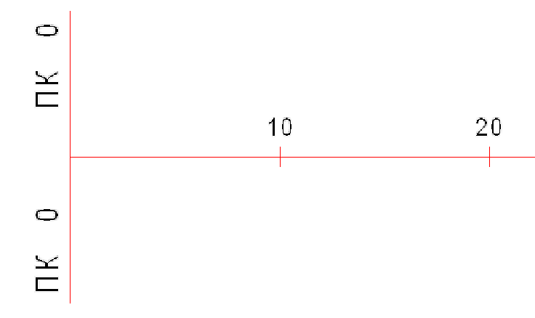 | - | ось объекта
 |  | - | проезжая часть (ПЧ)
 |  | - | тротуары и пешеходные дорожки
 |  | - | озелененные территории
 |  | - | бортовой камень ПЧ
 |  | - | край ПЧ без борта
 |  | - | бортовой камень тротуара
 |  | - | край тротуара без борта
 |  | - | газоны
 |  | - | кусты (одиночная, групповая и рядовая посадки).
 |  | - | деревья (одиночная, групповая и рядовая посадки).
 | 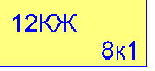 | - | здания
 |  | - | остановки общественного транспорта
 | 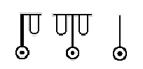 | - | опоры контактных сетей и освещения бетонные
 | 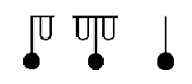 | - | опоры контактных сетей и освещения металлические
 |  | - | информационные и рекламные щиты
 |  | - | электрические щиты
 |  | - | светофорные устройства
 |  | - | люки смотровых колодцев
 |  | - | решетки водоприемных колодцев
 | 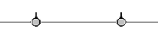 | - | забор металлический выше 1 м.
 |  | - | забор металлический ниже 1 м.
 |  | - | забор бетонный или каменный ниже 1 м., парапет
 |  | - | забор бетонный или каменный выше 1 м
 |  | - | скамья
 |  | - | телефон
 |  | - | урна
 |  | - | флагшток
 |  | - | цветочница
 | 1.465  -0.214 | - | высотные отметки относительные (м)

№  п.п. | Примененные  сокращения |  | Значения
 | чет. | - | четная сторона улицы - справа по ходу пикетажа
 | нечет. | - | нечетная сторона улицы - слева по ходу пикетажа
 | ПЧ | - | проезжая часть
 | трот. | - | тротуар
 | МАФ | - | малые архитектурные формы
 | КЖ | - | капитальное жилое здание
 | МН | - | металлическое нежилое здание
 | огр. | - | ограждение
 | а/б | - | асфальтобетон
 | ц/б | - | цементобетон
 | пл. | - | плитка
 | бет. | - | бетон
 | мет. | - | металл
 | ВД | - | водопровод (принадлежность колодцев и коммуникаций)
 | ТС | - | теплосети (принадлежность колодцев и коммуникаций)
 | ЭЛ | - | электросети (принадлежность колодцев и коммуникаций)
 | К | - | канализация (принадлежность колодцев и коммуникаций)
 | Л | - | ливневая (принадлежность колодцев и коммуникаций)
 | Г | - | газ (принадлежность колодцев и коммуникаций)
 | С | - | связь (принадлежность колодцев и коммуникаций)
 | А | - | автобус
 | Тм | - | трамвай
 | Тб | - | троллейбус
 | ТТУ | - | трамвайно-троллейбусное управление
 | рекл. | - | реклама

Сведения об исполнителях

Разделы паспорта | Организация-составитель | Дата | Примечание
План-схема объекта М 1:500 | ЗАО «Панорама».  614066, Пермь,  ул. Баумана, д.24а. | 06.12.2012 г. | 2 листа;  Файл формата VStreets2.
Технический паспорт (текст) | ЗАО «Панорама».  614066, Пермь,  ул. Баумана, д.24а. | 06.12.2012 г. | 27 страниц;  Файл формата MS WORD.

